DOSSIER DE CANDIDATURE

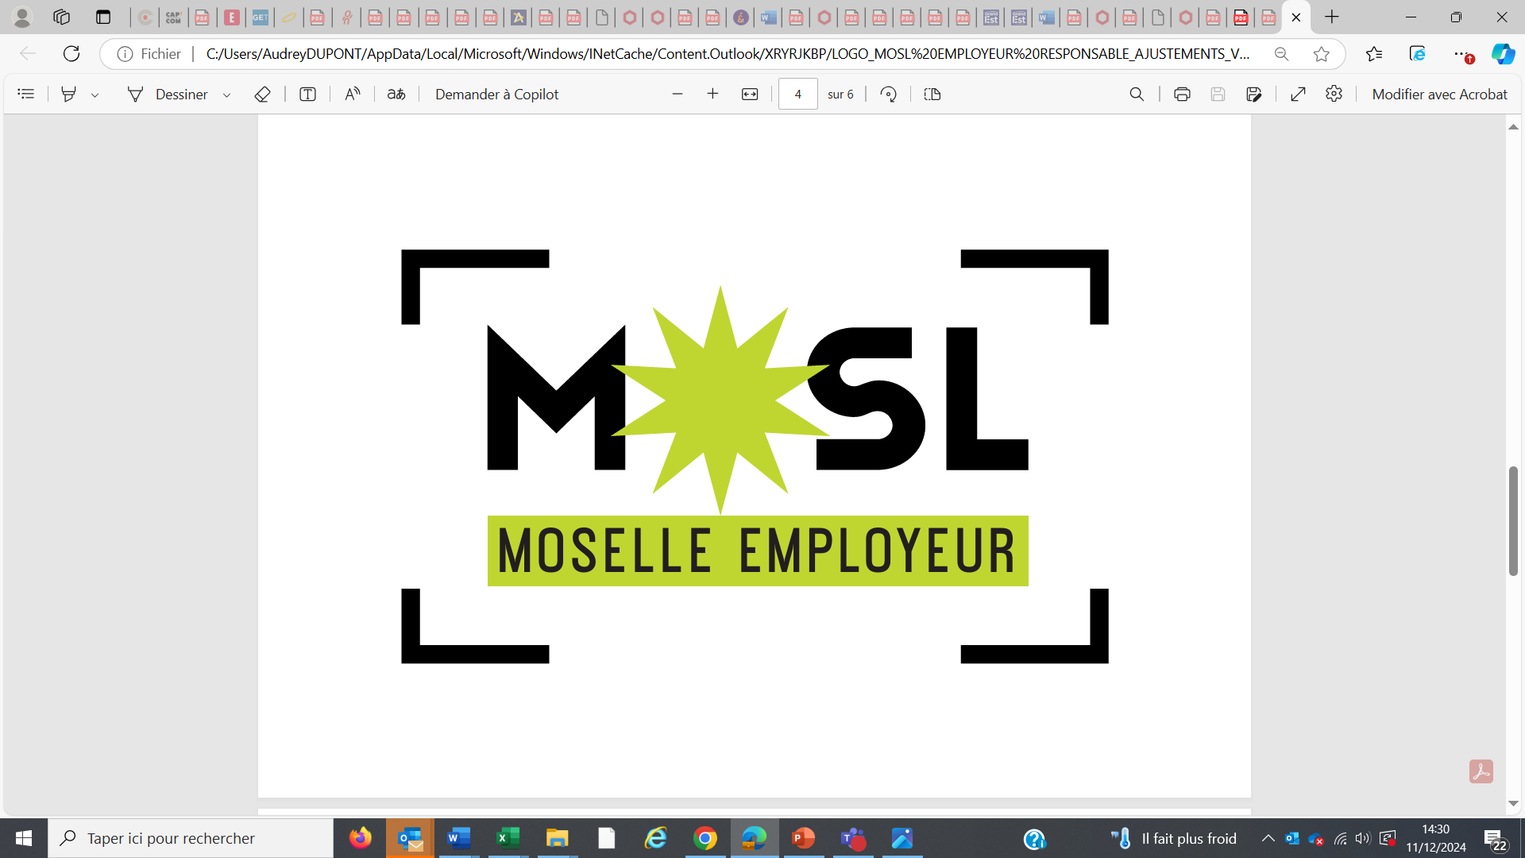

Labellisation Moselle Employeur

Dans le cadre de la stratégie VIENS-RESTE-REVIENS en Moselle, dédiée à l’attraction et à la fidélisation des talents, Moselle Attractivité a initié, en lien avec un large réseau de partenaires, la création d’une Marque Employeur territoriale, le label Moselle Employeur.

Cette démarche collective au service de l’emploi, des entreprises et des territoires mosellans a pour objectifs de :

- Conforter l’attractivité économique de la Moselle et sa capacité à attirer et fidéliser les talents en attestant de la réalité d’un tissu d’entreprises ayant intégré les enjeux de l’emploi responsable

- Promouvoir, en Moselle comme à l’extérieur, les entreprises mosellanes en valorisant leurs démarches de progrès en termes de marque employeur et de prise en compte des enjeux liés à la Responsabilité Sociale et Environnementale (RSE)

- Accroître l’attractivité de ces entreprises auprès de leurs salariés et de leurs futurs candidats, en mettant mieux en lumière leurs atouts et leur ancrage territorial

- Rassembler et fédérer le plus grand nombre d’entreprises en constituant un collectif dynamique autour des problématiques de l’emploi et de l’attractivité de la Moselle.

Pour pouvoir bénéficier de ce label, les entreprises devront notamment :

- soit se prévaloir d’une certification ISO (dans le domaine de la qualité, santé/sécurité au travail ou environnement), ou d’une labellisation en lien avec les enjeux de la RSE

- soit participer à une démarche collective (branche ou regroupement professionnels) dédiée à la prise en compte des enjeux de la RSE

- soit renseigner un questionnaire d’auto-évaluation et participer à une séance de coaching individuel.

LA CHARTE D’ENGAGEMENT :

- PREAMBULE

La charte d’engagement du label Moselle Employeur est destinée aux entreprises mosellanes témoignant de réels engagements sociaux, environnementaux, économiques et territoriaux.

L’obtention de ce label doit notamment permettre à ces entreprises de :

- Renforcer leur visibilité, crédibilité et attractivité vis-à-vis des candidats, salariés en poste, clients et fournisseurs, partenaires…
- Accroître leur compétitivité en apparaissant comme un avantage concurrentiel sur le marché de l’emploi
- Réduire leur turnover grâce à un environnement de travail plus attractif

- LES CRITERES DE LABELLISATION

Article 1 : Localisation et statut de l’entreprise

L’entreprise doit :

- disposer d’un siège social (ou de celui d’un de ses établissements) situé en Moselle
- être en situation régulière au regard des obligations fiscales, sociales et environnementales
- ne pas être en difficulté au sens de l’Union Européenne.

Article 2 : Engagements

Pour pouvoir être labellisée Employeur Responsable MOSL, l’entreprise doit témoigner de 4 grands engagements

- Engagement social/sociétal : Ex : qualité du management, sécurité, inclusion, formation continue…
- Engagement environnemental : Ex : bilan carbone, recyclage, protection de la biodiversité…
- Engagement économique : Ex satisfaction du client, qualité du service et des relations fournisseurs…
- Engagement territorial : Ex : privilégier les circuits courts, mobilisation d’un réseau de prestataires locaux, fierté d’appartenance à la Moselle et valorisation de celle-ci…

- ENGAGEMENT DES ENTREPRISES

Les entreprises détentrices du label Moselle Employeur s’engagent à :

- Respecter l'ensemble des éléments de la présente charte. Dans le cas d’un non-respect supposé de la charte, des contrôles pourront être effectués à la demande du Comité de Labellisation. Ce dernier statuera sur l’opportunité d’un retrait de la labellisation.

- Communiquer sur l’obtention du label Moselle Employeur et le valoriser dans leurs initiatives.

- Utiliser systématiquement tout au long de l’année dans leur activité l’ensemble des outils de communication fournis par le comité de labellisation, et respecter la charte graphique associée.

- Autoriser la communication par Moselle Attractivité sur leur entreprise

- Transmettre à Moselle Attractivité les mises à jour des informations concernant leur activité

- S’engager dans une démarche de progrès

- ENGAGEMENT DU COMITE DE LABELLISATION

Le Comité de Labellisation est composé de représentants de Moselle Attractivité, de différentes fédérations professionnelles, des chambres consulaires, du fonds Mercy et de l’association Ré@gir.
En fonction de la typologie d’entreprise, tout autre organisme qualifié mandaté par le comité de labellisation pourra également y participer.

Le Comité de Labellisation, sur avis de l’instructeur du dossier, est chargé de valider les engagements territoriaux de l’entreprise et d’attribuer en fonction la labellisation Moselle Employeur. Celle-ci sera révisable tous les 3 ans.

Il s’engage à :
- S’assurer de la véracité des informations transmises
- Communiquer les avis de labellisation circonstanciés
- Transmettre aux entreprises nouvellement agréées des outils de communication, leur permettant de valoriser et promouvoir leur labellisation Moselle Employeur

Le Comité de Labellisation se réunit autant de fois que de besoin.
Il reste souverain et se réserve le droit d’ajourner ou de refuser un dossier.
Le comité de labellisation fera preuve d'adaptabilité et de flexibilité dans l’appréciation des critères et des démarches d'amélioration et de progression mises en place par l’entreprise.

V. USAGE DE LA LABELLISATION MOSELLE EMPLOYEUR

L'usage de la labellisation Moselle Employeur est réservé aux entreprises validées par le Comité de Labellisation après analyse de leur dossier.

La labellisation est révisable tous les 3 ans. L’entreprise sera encouragée à valoriser les nouvelles actions mises en œuvre dans une démarche d’amélioration continue.

Entre 2 labellisations, en cas d’alerte interne ou externe, cette labellisation pourra être remise en question sur la base d’éléments probants.
La labellisation peut être retirée à tout moment par le Comité de labellisation pour manquement aux règles édictées dans la présente charte. La labellisation n'est ni cessible ni transmissible.

L’adhésion de l’entreprise à la labellisation Moselle Employeur n’est pas exclusive, l’entreprise pouvant adhérer à d’autres démarches RSE.

COMMENT OBTENIR LA LABELLISATION MOSELLE EMPLOYEUR ?

- LISTE DES PIECES DU DOSSIER DE CANDIDATURE

☐ Dossier de candidature dûment complété et signé
☐ Engagement de l’entreprise dûment rempli et signé
☐ Extrait d’immatriculation de l’entreprise (KBis)
☐ Pour les entreprises certifiées ISO, copie des certifications obtenues
☐ Pour les entreprises labellisées RSE, copie des labellisations obtenues
☐ Tout document pouvant justifier de l’engagement territorial de l’entreprise

>> L’ensemble des pièces du dossier de candidature Moselle Employeur sont à envoyer par mail à l’adresse :

emploi@moselle-attractivite.fr

- RENSEIGNEMENTS ET INFORMATIONS

MOSELLE ATTRACTIVITE
Audrey DUPONT / 06 86 86 26 99 / audrey.dupont@moselle-attractivite.fr

DOSSIER DE DEMANDE MOSELLE EMPLOYEUR

Raison sociale :
Date de création :
Adresse du siège social :
Adresse de l’implantation (si différente de celle du siège social) :
Nom du dirigeant :
Téléphone :
E-mail :
Site web :
Code APE :
N° SIRET :
Activité :
Forme juridique :
Montant du capital social :
Effectifs (en ETP) :

Chiffre d’affaires (à la clôture du dernier exercice) :
Brève présentation de l’entreprise :

CONTACT AU SEIN DE L’ENTREPRISE

Nom – Prénom :
Fonction :
Téléphone : Portable :
E-mail :

ENGAGEMENTS SOCIAUX/SOCIETAUX, ENVIRONNEMENTAUX OU ECONOMIQUES

Critères | Oui/Non | Dispositifs mis en œuvre
Valider sa conformité aux objectifs de ce label en attestant d’une certification ou d’un des labels figurant ci-dessous,  et s’engager dans une démarche de progrès sur ces enjeux |  | Nature des certifications ou labellisations obtenues, date d’obtention et organisme

Merci de joindre les justificatifs d’obtention au dossier.

Si non, merci de remplir le Diagnostic de maturité RSE qui vous sera communiqué sur demande.

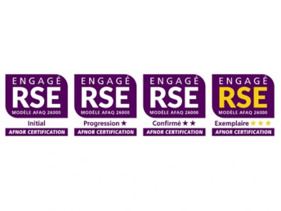
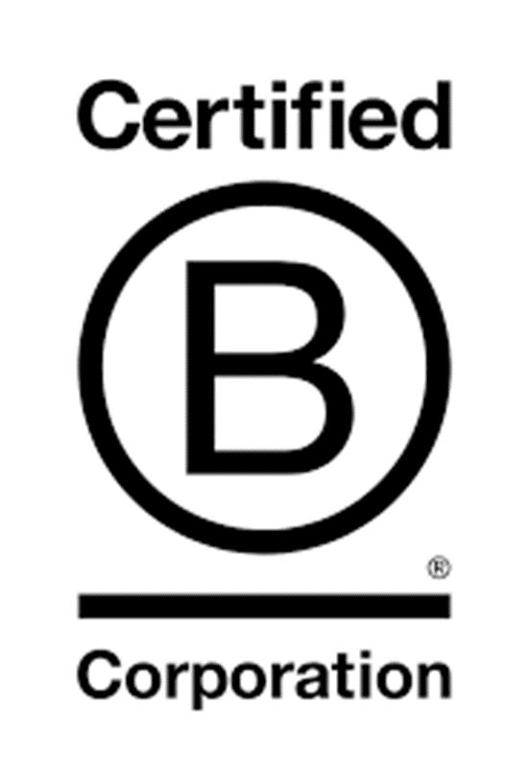
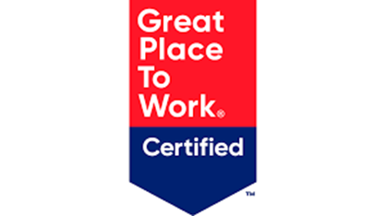

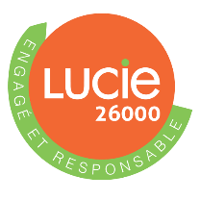

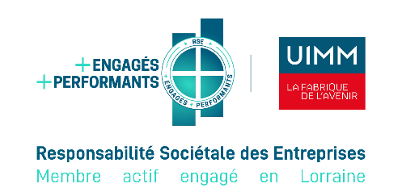

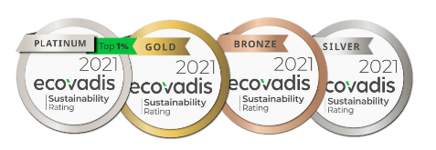

ENGAGEMENTS TERRITORIAUX (au minimum 5)

Critères | Oui/Non | Actions mises en œuvre  (Explications et commentaires si nécessaire)
Interaction avec et ouverture vers les écoles, collèges, lycées en proximité, centres de formation et établissements d’enseignement supérieur mosellans

(ex : accueil d’alternants, apprentis, stagiaires de 3e)
Collaboration avec les acteurs locaux de l’emploi

(ex : accueil de salariés en insertion)
Coopération avec et soutien au milieu associatif local (sportif, culturel, …) voire mécénat, sponsoring d’événements locaux et du sport de haut niveau
Politique d’accueil :
- des nouveaux collaborateurs mosellans
- des talents extra-mosellans

(ex : diffusion d'un guide/livret d’accueil…)
Politique d'achat et de sous-traitance s'attachant à privilégier autant que possible les fournisseurs locaux
Fierté de porter et de promouvoir la Moselle à travers l’entreprise et/ou le dirigeant et les équipes

(ex : porter la marque MOSL (Fabriqué en MOSL/Qualité MOSL, promotion du territoire sur le site de l’entreprise et dans les offres d’emploi…)
Visibilité digitale de l’entreprise (site internet, réseaux sociaux)
Autres démarches engagées contribuant à l’ancrage territorial de l’entreprise et de ses salariés

Engagement de l’entreprise

Je soussigné agissant en qualité de représentant légal de la société et ayant qualité d’engager juridiquement ladite société, sollicite la labellisation Moselle Employeur.

☐ J’atteste sur l’honneur la régularité de la situation financière et sociale de l’entreprise que je représente.

☐ J’atteste sur l’honneur l’exactitude des renseignements fournis dans le présent dossier.

☐ Je m’engage à respecter les engagements cités

☐ Je m’engage à apposer dans mes communications le logo Moselle Employeur

☐ Je m’engage à faire référence, citer, valoriser, dans mes prises de parole individuelle ou dans mes contacts avec les médias, et sur mes réseaux sociaux, ma labellisation Moselle Employeur

☐ En cas de difficultés financières avérées et de risque de licenciements, je m’engage à garantir à mes salariés un accompagnement appuyé et bienveillant au-delà des mesures légales, et à les accompagner dans leur recherche d’emploi.

Fait à : ..................................................................................................

Le : .......................................................................................................

Signature du demandeur et cachet de l’entreprise / l’exploitation :

